臺北市大同區蓬萊國民小學英語學習情境中心
104學年度第二學期開放外校學生體驗學習實施計畫105.01.05

- 目的：
- 透過情境教室之真實體驗，激發學生學習興趣，進而提升學生學習英語之成效。
- 藉助教學空間之轉化參與，豐富學生學習內涵，增進學生多元文化之了解。

- 指導單位：臺北市政府教育局

- 主辦單位：臺北市大同區蓬萊國民小學

肆、實施期間：105年 3月1日至105年6月15日

伍、體驗方式
- 參加對象：本市各校4、5、6年級學生(以大同區學校為優先)。
- 參加人數：以班級為單位，參加班級務必是相同年級，人數共60人。並由帶隊老師將學生依人數隨機均分成a、b、c三組(異質分組)。為維護教學品質，每梯次請掌握於60人以下。
- 體驗學習時間
(一)時段：星期二上午、星期二下午、星期四上午、星期五上午擇一時段。
(二)課程：建議四年級選擇A或D套課程，五、六年級可選擇B、C、D套課程。
- 體驗課程安排
(一)時間安排
時間 | 活動內容 |  |  | 時間 | 活動內容
上午時段 |  |  |  | 下午時段
9:00 | 參加學校到達情境中心 |  |  | 13:00 | 參加學校到達情境中心
9:00~9:20 | 課程簡介說明(含分組、辦理護照及前測) |  |  | 13:00~13:20 | 課程簡介說明(含分組、辦理護照及前測)
9:25-10:10 | a組 | b組 | c組 | 13:25-14:10 | a組 | b組 | c組
10:15~11:00 | c組 | a組 | b組 | 14:15~15:00 | c組 | a組 | b組
11:00-11:20 | 進行後測 |  |  | 15:00-15:20 | 進行後測
11:20~ | 體驗學習結束、賦歸 |  |  | 15:20~ | 體驗學習結束、賦歸
(二)課程安排
情境課程 | 組別
 | a組 | b組 | c組
A套 | Fast Food★ | Four Square★ | Supermarket★
B套 | Cabin★★ | Pizza Bread★★ | Wacky Olympics★★
C套 | Clothes Store★★★ | Restaurant★★★ | Travel Agency★★★
D套 | Drum Lesson ★★ | Fun Fair★★ | Movie Theater★★
課程難易度參考： ★: Beginner / ★★:Intermediate / ★★★: Advanced
陸、報名流程：
- 報名時間：請至蓬萊國小網頁http://enable.plps.tp.edu.tw/→英語情境中心→校外體驗→線上申請。於報名網頁預約報名→完成線上預約→下載報名表核章→儘速回傳至蓬萊國小英語學習情境中心(傳真：25552055，電話:2556-9835#700、710。地址：臺北市寧夏路35號。聯絡箱：060)。

- 審查確認：請依校內程序核章後，並於3天內將報名表傳真至本校情境中心始完成預約程序(超過3天未回傳報名表者，該時段將重新開放他校預約)。
- 本中心確認報名無誤後即以E-mail發送錄取通知並公告於網頁上。

柒、課程內容
- 行前分組：各班老師依班級學生隨機均分成a、b、c三組(異質分組)。
- 行前學習：請在蓬萊國小的網站，下載上課的單字、句型，並進行事先預習。
- 體驗活動：依規定時間，帶領學生至本校英語情境中心完成報到，並隨隊進行情境學習活動、課間休息及維持秩序等。

捌、各校帶隊教師應配合事項
- 完成報名登錄、下載行前學習資料及其它行前準備事宜。
- 依規定時間，帶領學生至本校英語情境中心完成報到，並隨隊進行情境學習活動
(請務必協助維護上課秩序)。
- 帶領學生進行課間休息，並配合相關學習活動。
- 請學生攜帶鉛筆盒.水壼。(並依體驗課程著運動服裝)
玖、其他
一、參加體驗學習學生之交通與保險由學生自費(並請各校自行辦理)。
二、參加體驗學習學生請自備水壺或環保杯。
拾、本實施要點經校長核定，陳報教育局核准後公告實施，修正時亦同。

臺北市大同區蓬萊國民小學英語情境中心學生體驗學習報名表
申請日期 | 年 月 日
學校 |  |  | 申請年級/班級
申請體驗場次 | 年 月 日
時段 | □星期二上午、□星期四上午  □星期二下午、□星期五上午 |  | 申請課程/A、B、  C、D |  | □ A套、□ C套  □ B套、□ D套
申請人 | 姓名 |  | 職稱
聯絡方式 | Tel： 手機：  E-mail：
隨行  三名教師 | 姓名 |  |  | 職稱
體驗人數 | 年 班共 人
申請人聲明：
申請人已詳閱「貴校英語學習情境中心開放外校學生體驗學習實施要點」之各項規定，願予遵守，並遵從貴校之引導及管制。隨隊教師對於體驗學生願加督導及維持班級秩序並自負安全責任，絕無異議。
申請人簽名：
※補充說明：
1.請依校內程序核章後，於3天內將此報名表傳真至本校情境中心，始完成預約程序。(超過3天未回傳報名表者，該時段將重新開放他校預約)
2.審核結果將以E-mail通知並公布於本中心網站。
3.請記得收到確認mail後，將班級學生名單依照範本回傳至本中心。
4.完成預約之班級，請務必通知學生至本校網站先行練習相關英語情境學習
單元之課程內容，以利體驗學習活動順利進行

1.請交由承辦人核章後，儘速寄至蓬萊國小英語情境中心。
2.蓬萊英語情境中心/傳真號碼：25552055；聯絡箱：060；電話：2556-9835#700、710。

臺北市大同區蓬萊國民小學英語情境中心學生體驗學習
報名網站使用說明

- 進入報名網站後，請以登入系統預約體驗時間。各校預約帳號為「學校統計代碼」(例如:300000)，密碼為「學校代碼+ev」(例如:300000ev)。
※若出現整頁空白，請將網頁的編碼更改為 Unicode(UTF-8) 。
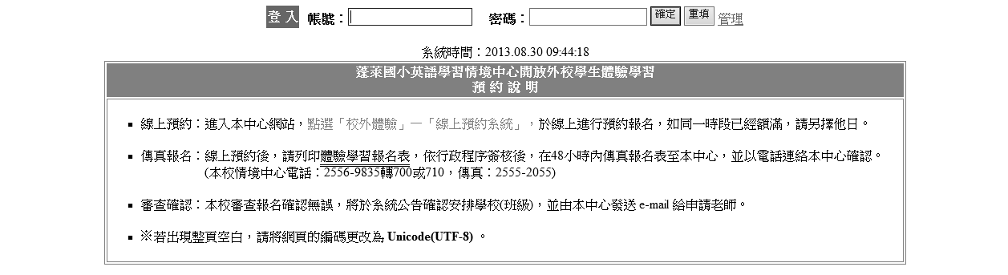
- 選擇體驗時間，並按「預約」
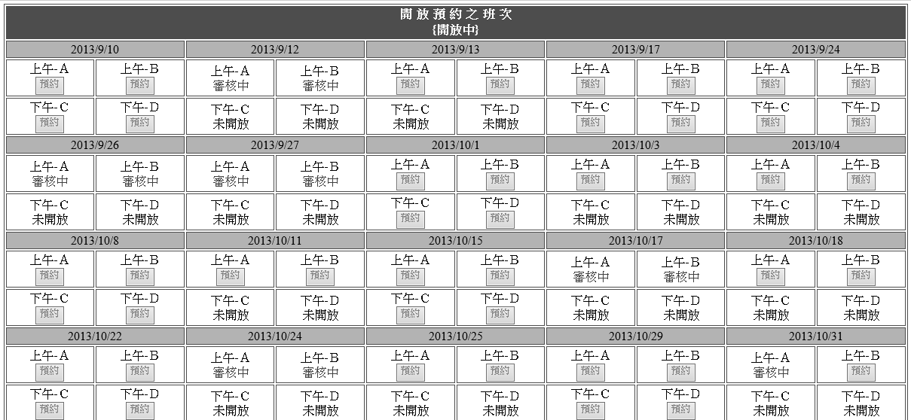

- 請填寫班級資料，每個欄位均為必填，完成後請按「確定」，即可完成報名。
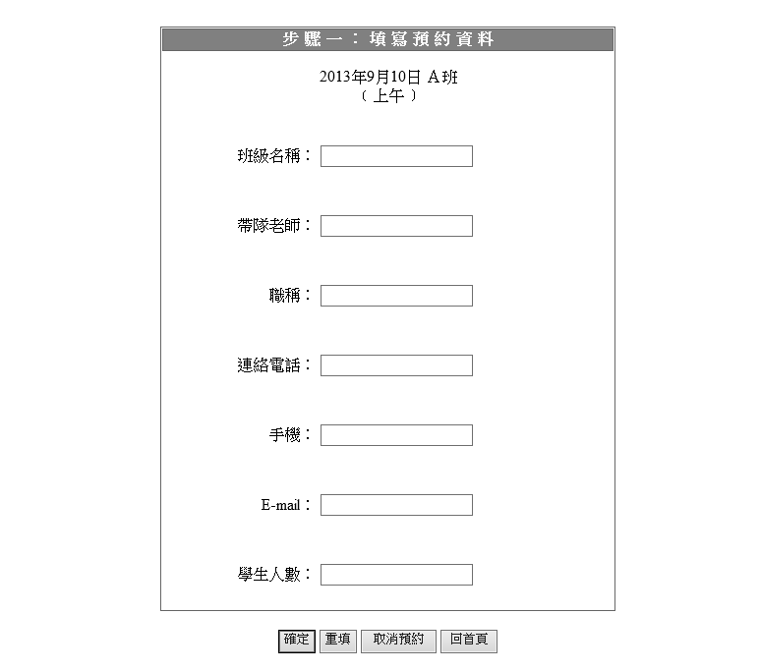
- 請列印報名表，核章後傳真至本校。
